JEUDI 11 ET VENDREDI 12 FEVRIER CM1 ET CM2

DICTEE BILAN LA DAME À LA LICORNE
Le document est en pièce jointe sur le site de l’école.

LECON FUTUR A LIRE :

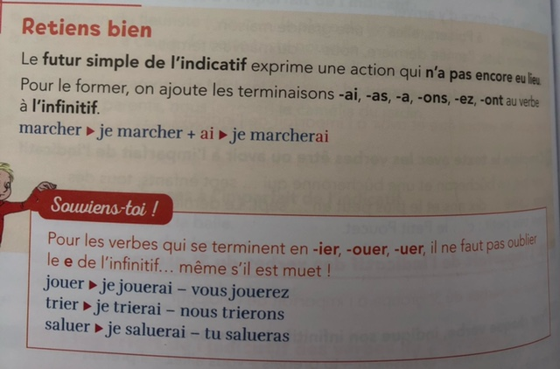

EXERCICE FUTUR :

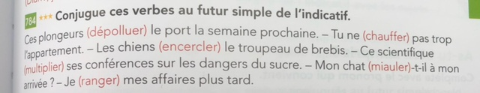

ANALYSE DE PHRASE :

Rappel : les compléments circonstanciels sont les compléments de phrase que l’on peut supprimer et déplacer et les compléments d’objet sont les compléments du verbe situés dans le groupe verbal.
